Guía 26
“Proporcionalidad directa”
- Resuelve las siguientes actividades con el desarrollo correspondiente.

- Identifica si las magnitudes, en las siguientes situaciones, son directamente proporcionales. Escribe Sí o No.

a. El perímetro de un cuadrado y la longitud de uno de sus lados.
b. El número de entradas vendidas para un partido de fútbol y la recaudación.
c. La distancia que recorre un automóvil y el tiempo de viaje entre dos ciudades.
d. El costo de un kilogramo de pan y el costo total de cierta cantidad de kilogramos.
e. El número de hojas de un libro y su grosor.
f. La cantidad de maquinarias que realizan un trabajo y el tiempo que demoran en realizarlo.

- Completa y grafica la información de la tabla.

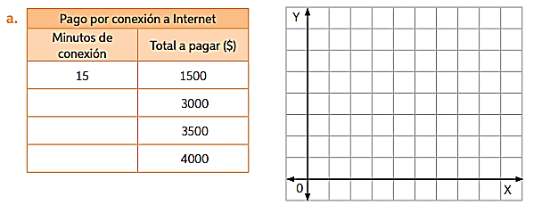

- Analiza los gráficos y calcula el valor desconocido considerando que las variables están en proporción directa.

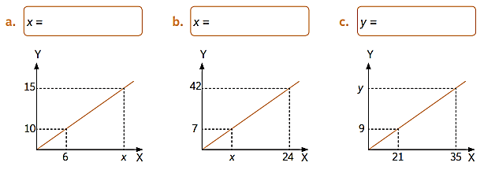

- Resuelve.

Cierta empresa de telefonía actualmente tiene 7 supervisores y 42 operadores, y siempre mantiene la misma razón entre ellos.
a. ¿Cuál es la razón entre los supervisores y los operadores?
b. ¿Qué representa esa razón en el contexto?
c. ¿Cuántos supervisores hay si los operadores son 96?
d. Completa la tabla:

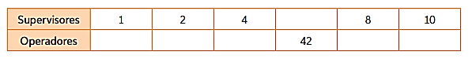

e. Construye un gráfico que represente la situación anterior.

